**C:\Users\Димон\Desktop\брендбук Победа 75\P-75_logotip.eps**

**Интернет-акция «Бессмертный полк»**

**Акция «Бессмертный полк» в Алуште пройдет в сети Интернет.** Для участия в акции необходимо в срок до 7 мая направить на электронный адрес**: pobeda\_alushta@mail.ru** портретное фото, на котором изображен член семьи, держащий в руках табличку с портретом участника войны.

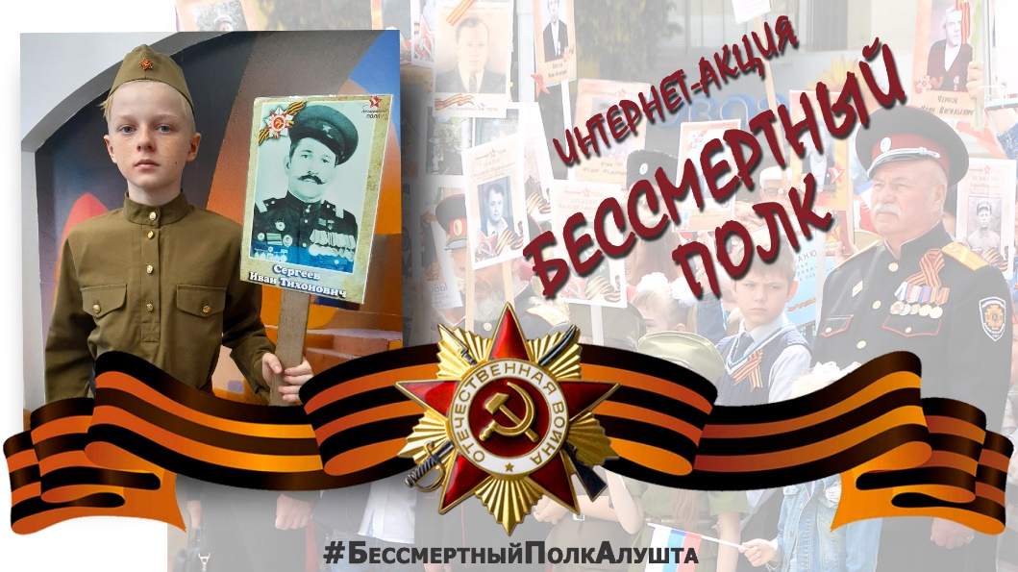

Требования к фото: - Поясной фотопортрет (предполагает фотографирование объекта по пояс) - файл в формате jpg, pdf. Размеры – не менее 1500 пикселей по длинной стороне кадра. Формат фото обязательно вертикальный.

Все фотографии будут продемонстрированы в онлайн-митинге 9 мая на всех местных телеканалах и в социальных сетях.

**#БессмертныйПолкАлушта**